简号 J1⑧154：迁陵守丞都上买徒隶数

来源出处
里耶古城一号井第八层出土，原整理号 8-154。
释文、注释：《里耶秦简牍校释》第一卷，第 93 页。
图版、单字字形：秦簡字形庫（www.kaom.net）《里耶1》。

图片
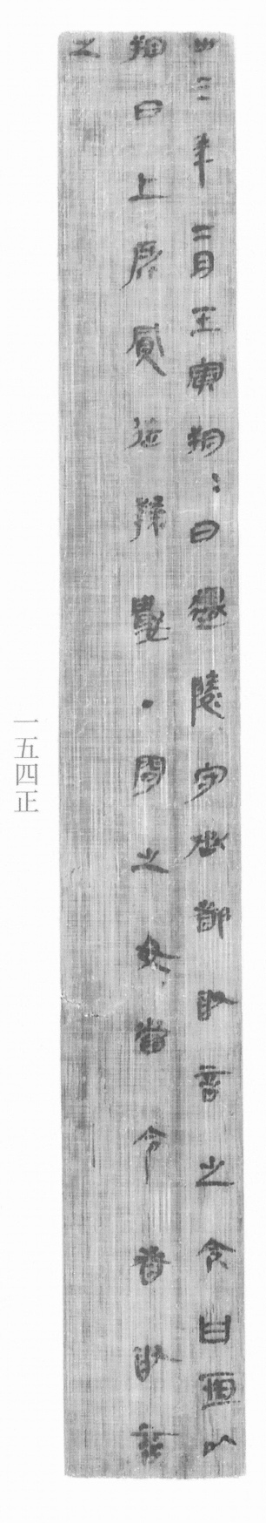
图1 里耶秦简 8-154正 正面实物照片。出处：秦簡字形庫（www.kaom.net）《里耶1》图版。
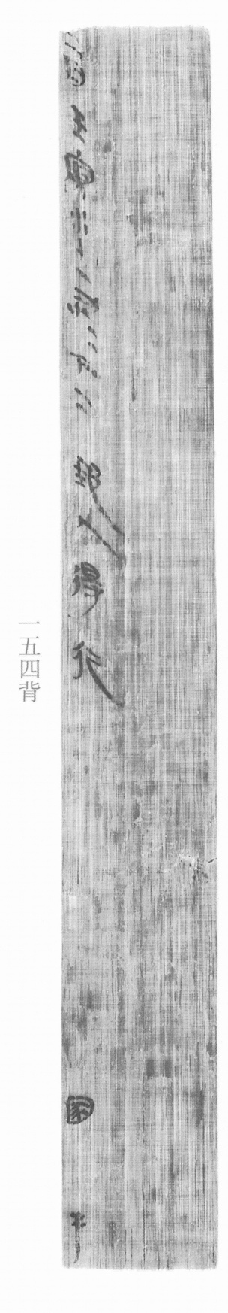
图2 8-154背 背面。出处同图1。
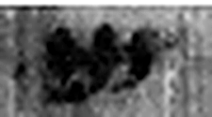 卅 三十并也。古文省。凡卅之屬皆从卅。（《说文解字》卷三·卅部）
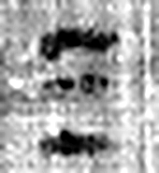 三 天地人之道也。从三數。凡三之屬皆从三。（《说文解字》卷一·三部）
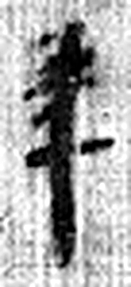 年 穀孰也。从禾千聲。《春秋傳》曰：“大有秊。”（《说文解字》卷七·禾部）
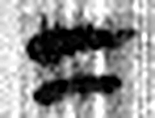 二 地之數也。从偶一。凡二之屬皆从二。（《说文解字》卷十三·二部）
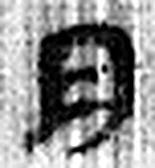 月 闕也。大陰之精。象形。凡月之屬皆从月。（《说文解字》卷七·月部）
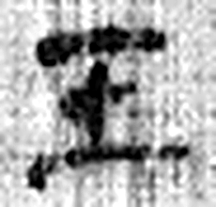 壬 位北方也。陰極陽生，故《易》曰：“龍戰于野。”戰者，接也。象人褢妊之形。承亥壬以子，生之敘也。與巫同意。壬承辛，象人脛。脛，任體也。凡壬之屬皆从壬。（《说文解字》卷十四·壬部）
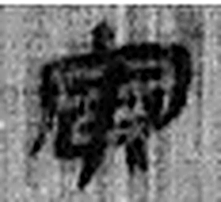 寅 髕也。正月，陽气動，去黃泉，欲上出，陰尚彊，象宀不達，髕寅於下也。凡寅之屬皆从寅。（《说文解字》卷十四·寅部）
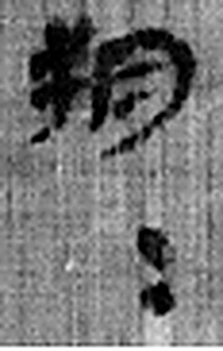 朔= 《说文解字》未收此字。
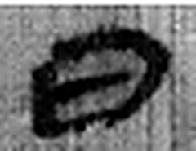 日 實也。太陽之精不虧。从囗一。象形。凡日之屬皆从日。（《说文解字》卷七·日部）
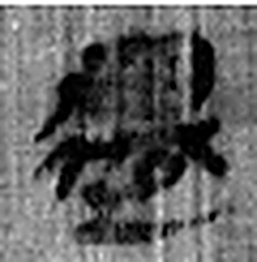 遷 登也。从辵𠨧聲。（《说文解字》卷二·辵部）
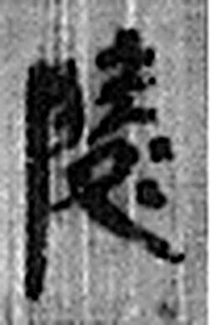 陵 大𨸏也。从𨸏夌聲。（《说文解字》卷十四·𨸏部）
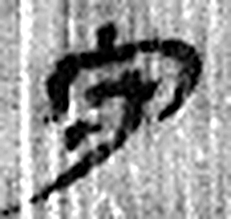 守 守官也。从宀从寸。寺府之事者。从寸。寸，法度也。（《说文解字》卷七·宀部）
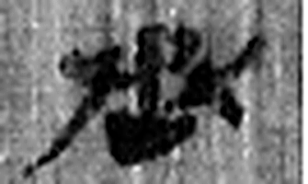 丞 翊也。从廾从卩从山。山高，奉承之義。（《说文解字》卷三·𠬞部）
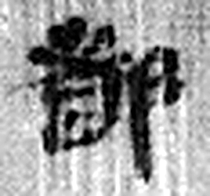 都 有先君之舊宗廟曰都。从邑者聲。周禮：距國五百里爲都。（《说文解字》卷六·邑部）
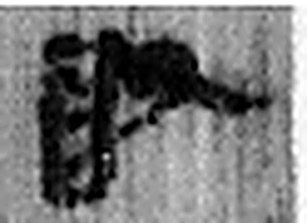 敢 進取也。从𠬪古聲。（《说文解字》卷四·𠬪部）
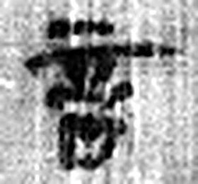 言 直言曰言，論難曰語。从口䇂聲。凡言之屬皆从言。（《说文解字》卷三·言部）
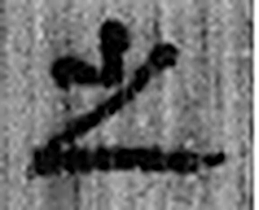 之 出也。象艸過屮，枝莖益大，有所之。一者，地也。凡之之屬皆从之。（《说文解字》卷六·之部）
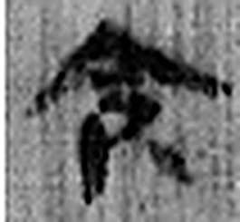 令 發號也。从亼、卪。（《说文解字》卷九·卩部）
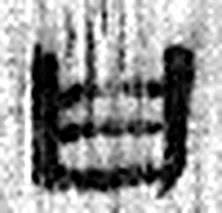 曰 詞也。从口乙聲。亦象口气出也。凡曰之屬皆从曰。（《说文解字》卷五·曰部）
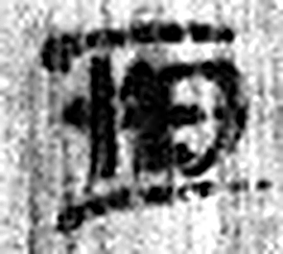 恒 常也。从心从舟，在二之閒上下。心以舟施，恆也。（《说文解字》卷十三·二部）
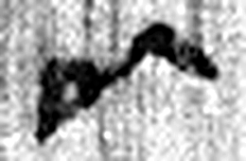 以 用也。从反巳。賈侍中說：巳，意巳實也。象形。（《说文解字》卷十四·巳部）
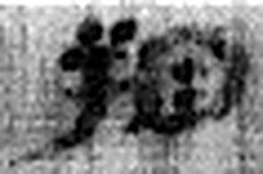 朔 月一日始蘇也。从月屰聲。（《说文解字》卷七·月部）
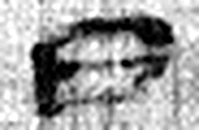 日 實也。太陽之精不虧。从囗一。象形。凡日之屬皆从日。（《说文解字》卷七·日部）
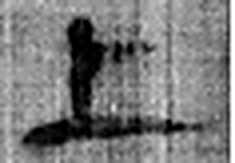 上 高也。此古文上，指事也。凡丄之屬皆从丄。（《说文解字》卷一·丄部）
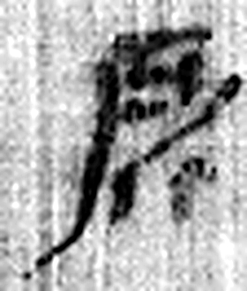 所 伐木聲也。从斤戶聲。《詩》曰：“伐木所所。”（《说文解字》卷十四·斤部）
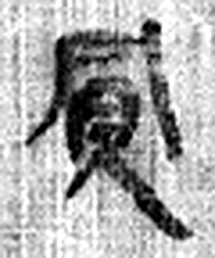 買 市也。从网、貝。《孟子》曰：“登壟斷而网市利。”（《说文解字》卷六·貝部）
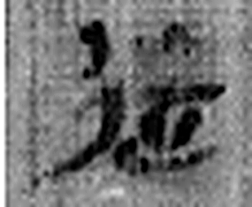 徒 《说文解字》未收此字。
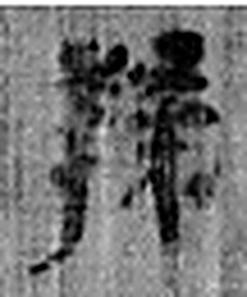 隷 《说文解字》未收此字。
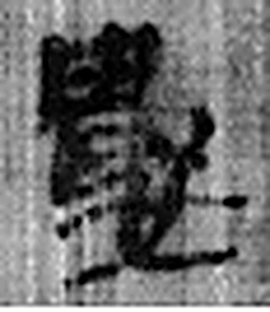 數 計也。从攴婁聲。（《说文解字》卷三·攴部）
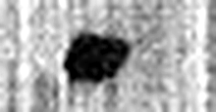 · 《说文解字》未收此字。
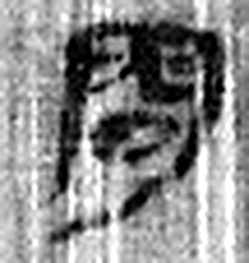 問 訊也。从口門聲。（《说文解字》卷二·口部）
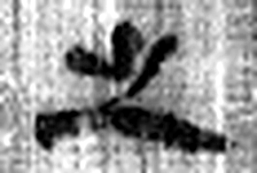 之 出也。象艸過屮，枝莖益大，有所之。一者，地也。凡之之屬皆从之。（《说文解字》卷六·之部）
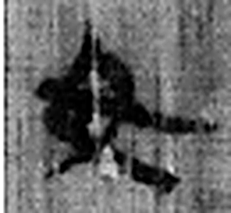 毋 止之也。从女，有奸之者。凡毋之屬皆从毋。（《说文解字》卷十二·毋部）
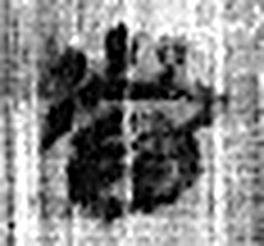 當 田相值也。从田尚聲。（《说文解字》卷十三·田部）
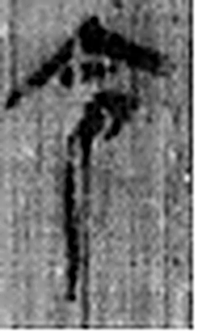 令 發號也。从亼、卪。（《说文解字》卷九·卩部）
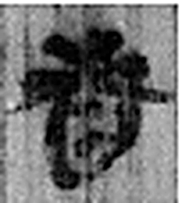 者 別事詞也。从𪞶纺聲。纺，古文旅字。（《说文解字》卷四·𪞶部）
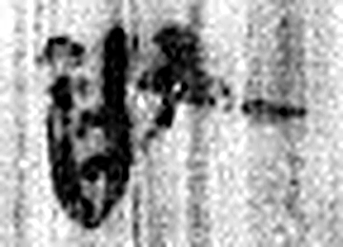 敢 進取也。从𠬪古聲。（《说文解字》卷四·𠬪部）
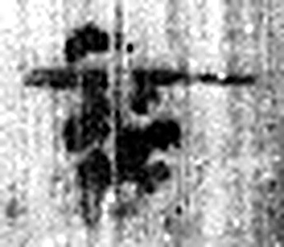 言 直言曰言，論難曰語。从口䇂聲。凡言之屬皆从言。（《说文解字》卷三·言部）
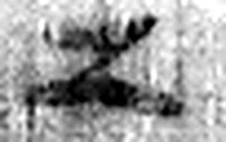 之 出也。象艸過屮，枝莖益大，有所之。一者，地也。凡之之屬皆从之。（《说文解字》卷六·之部）
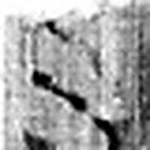 二 地之數也。从偶一。凡二之屬皆从二。（《说文解字》卷十三·二部）
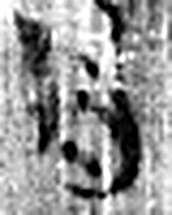 月 闕也。大陰之精。象形。凡月之屬皆从月。（《说文解字》卷七·月部）
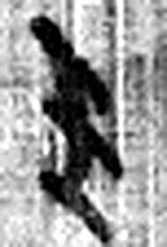 壬 位北方也。陰極陽生，故《易》曰：“龍戰于野。”戰者，接也。象人褢妊之形。承亥壬以子，生之敘也。與巫同意。壬承辛，象人脛。脛，任體也。凡壬之屬皆从壬。（《说文解字》卷十四·壬部）
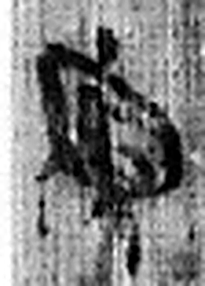 寅 髕也。正月，陽气動，去黃泉，欲上出，陰尚彊，象宀不達，髕寅於下也。凡寅之屬皆从寅。（《说文解字》卷十四·寅部）
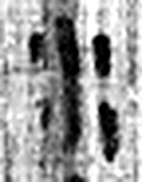 水 凖也。北方之行。象眾水並流，中有微陽之气也。凡水之屬皆从水。（《说文解字》卷十一·水部）
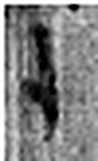 十 數之具也。一爲東西，|爲南北，則四方中央備矣。凡十之屬皆从十。（《说文解字》卷三·十部）
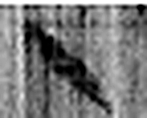 一 惟初太始，道立於一，造分天地，化成萬物。凡一之屬皆从一。（《说文解字》卷一·一部）
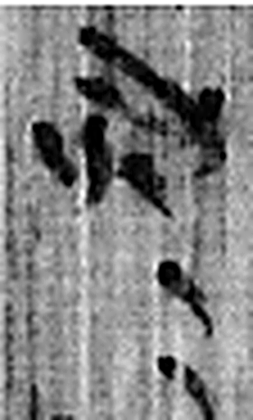 刻= 《说文解字》未收此字。
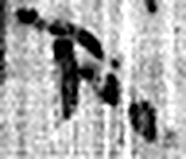 下 底也。指事。（《说文解字》卷一·丄部）
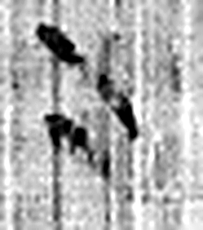 二 地之數也。从偶一。凡二之屬皆从二。（《说文解字》卷十三·二部）
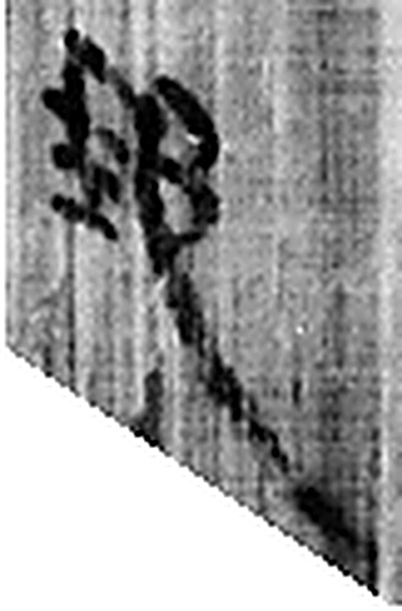 郵 境上行書舍。从邑、垂。垂，邊也。（《说文解字》卷六·邑部）
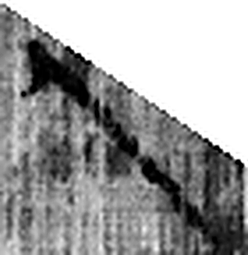 人 天地之性最貴者也。此籒文。象臂脛之形。凡人之屬皆从人。（《说文解字》卷八·人部）
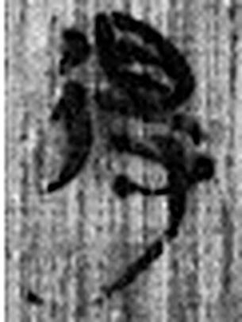 得 行有所得也。从彳㝵聲。（《说文解字》卷二·彳部）
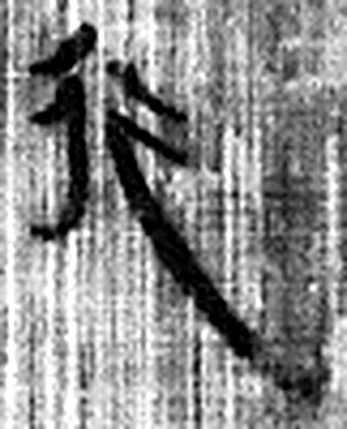 行 人之步趨也。从彳从亍。凡行之屬皆从行。（《说文解字》卷二·行部）
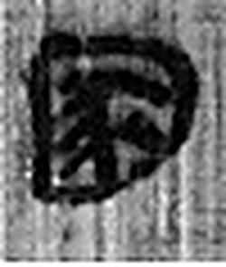 圂 廁也。从囗，象豕在囗中也。會意。（《说文解字》卷六·囗部）
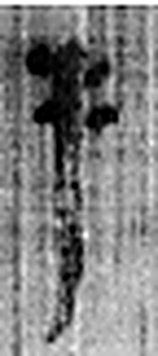 手 拳也。象形。凡手之屬皆从手。（《说文解字》卷十二·手部）
图3 8-154 逐字字形与本义（共 55 字，按原简文字序）。字形出处：秦簡字形庫（www.kaom.net）《里耶1》；本义出处：《说文解字》大徐本。

释文
丗三年二月壬寅朔朔日，迁陵守丞都敢言之^{［1］}：令曰恒以Ⅰ朔日上所买徒隶数。·问之，毋当令者，敢言之。Ⅱ8-154
二月壬寅水十一刻刻下二，邮人得行^{［2］}。 圂手^{［3］}。8-154背

文字
以下照录《里耶秦简牍校释》第一卷注文。
[1] 都，人名。
[2] 得，人名。
[3] 圂，人名。

书法
正面字迹清楚，字形窄长，笔画匀净（据图1）。
背面墨色淡于正面，仅下端数字较深（据图2）。

简牍形制
窄长简，正背两面都有字，简面平整（据图1、图2）。

书写方式
正面分两栏书写，记事以『·』标起；背面记送达时刻与经手人（据图1、图2、据释文）。

美育价值
背面记『邮人得行』和水十一刻刻下二，正面是迁陵守丞都的回报，一件『上所买徒隶数』的公文连送达时刻也一并记下（据释文）。

